На прийомі у мера
В сучасних умовах інформатизації всіх сфер суспільного життя спілкування влади і громадян стало простішим, адже воно може відбуватись як в реальному житті, так і в режимі он-лайн. Тим більше, що керівники влади, зокрема у нашому місті, відкриті для спілкування. Ми, учні старших класів, відчули це на собі. Нами були ініційовані зустрічі з міським головою, на яких обговорювались питання благоустрою міста, молодіжного дозвілля, підтримки талановитої молоді та інші. В режимі он-лайн ми ставили запитання та висловлювали пропозиції до представників міської влади на офіційному сайті Смілянської міської ради.
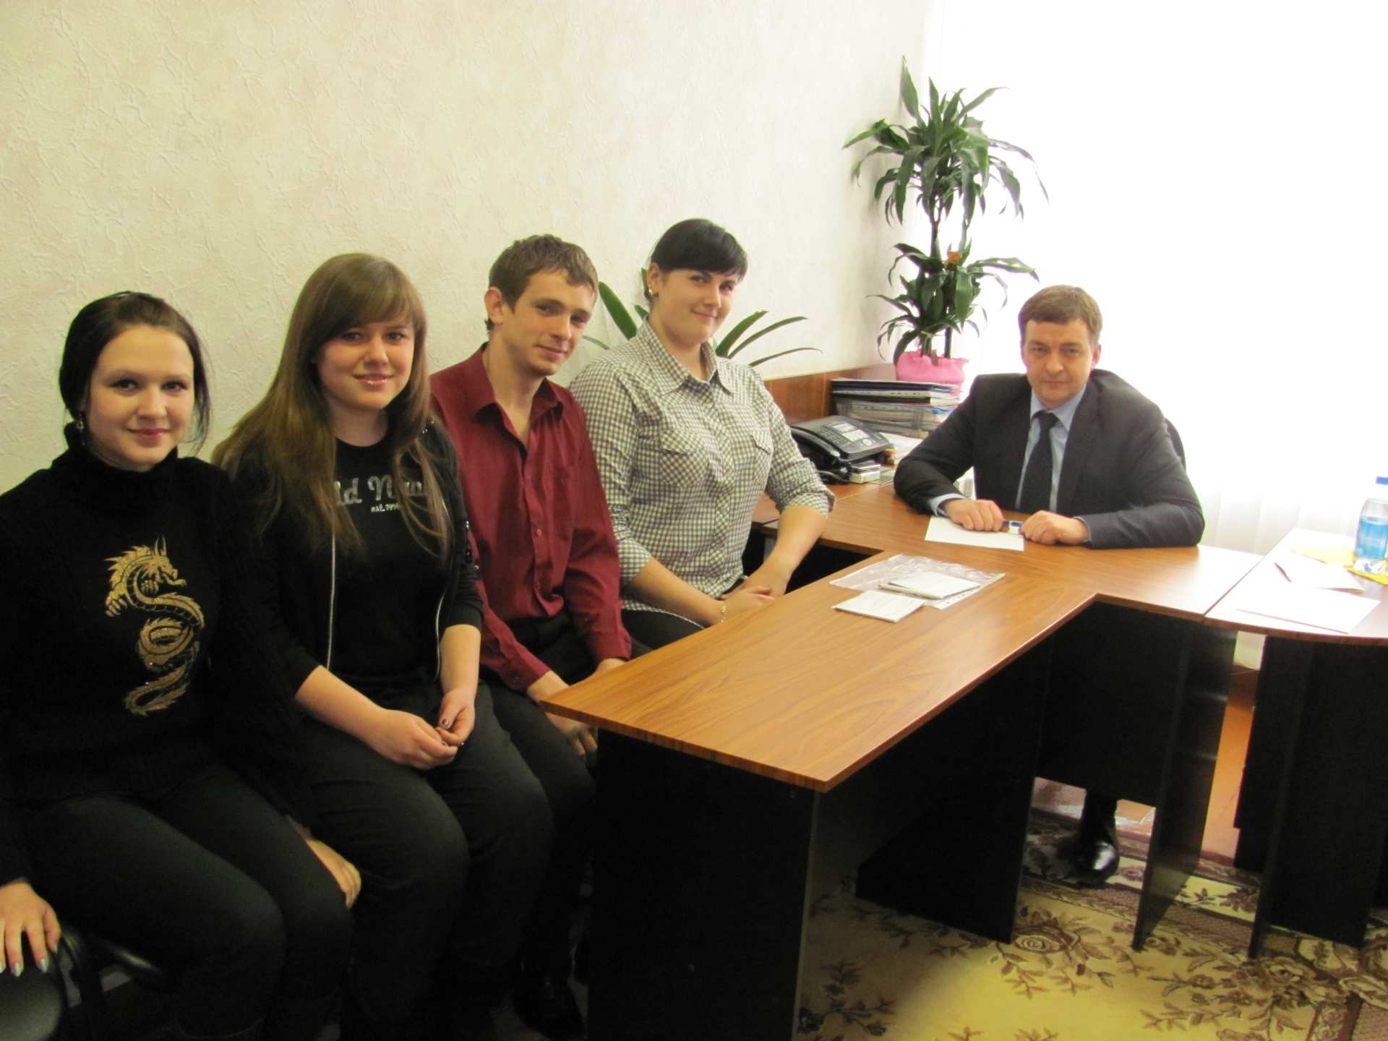

Члени шкільного учнівського парламенту на прийомі у мера

Традиційними стали привітання шкільного вертепу представників міської влади з різдвяними святами.

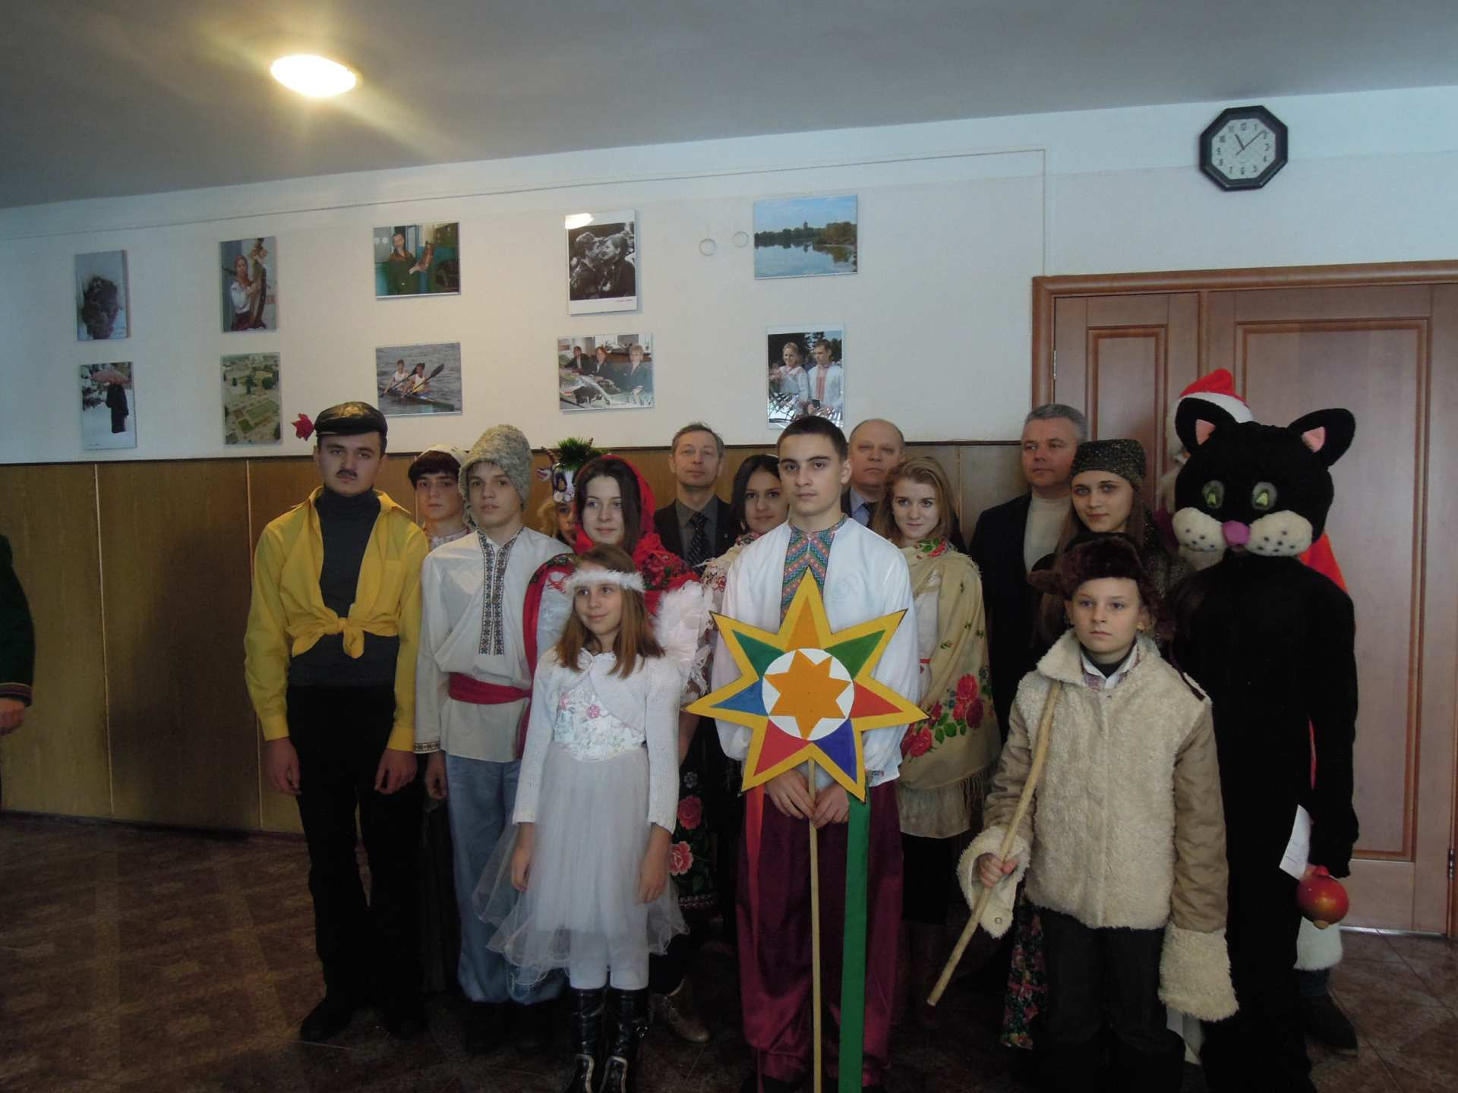
Вертеп співає – зі святом вітає

